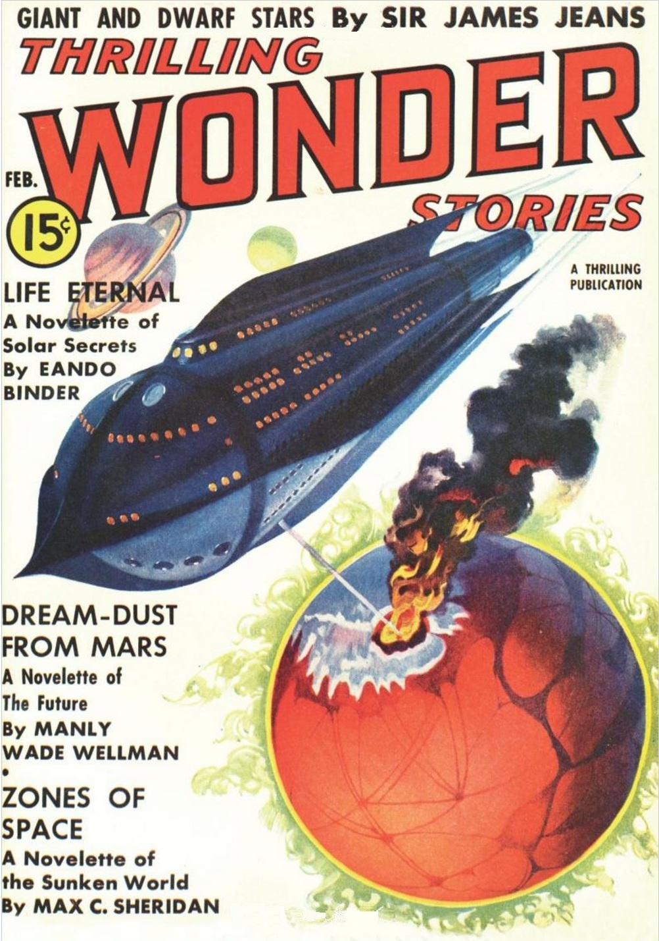

Эндо Биндер
ЖИЗНЬ ВЕЧНАЯ (Life Eternal) 1938 год
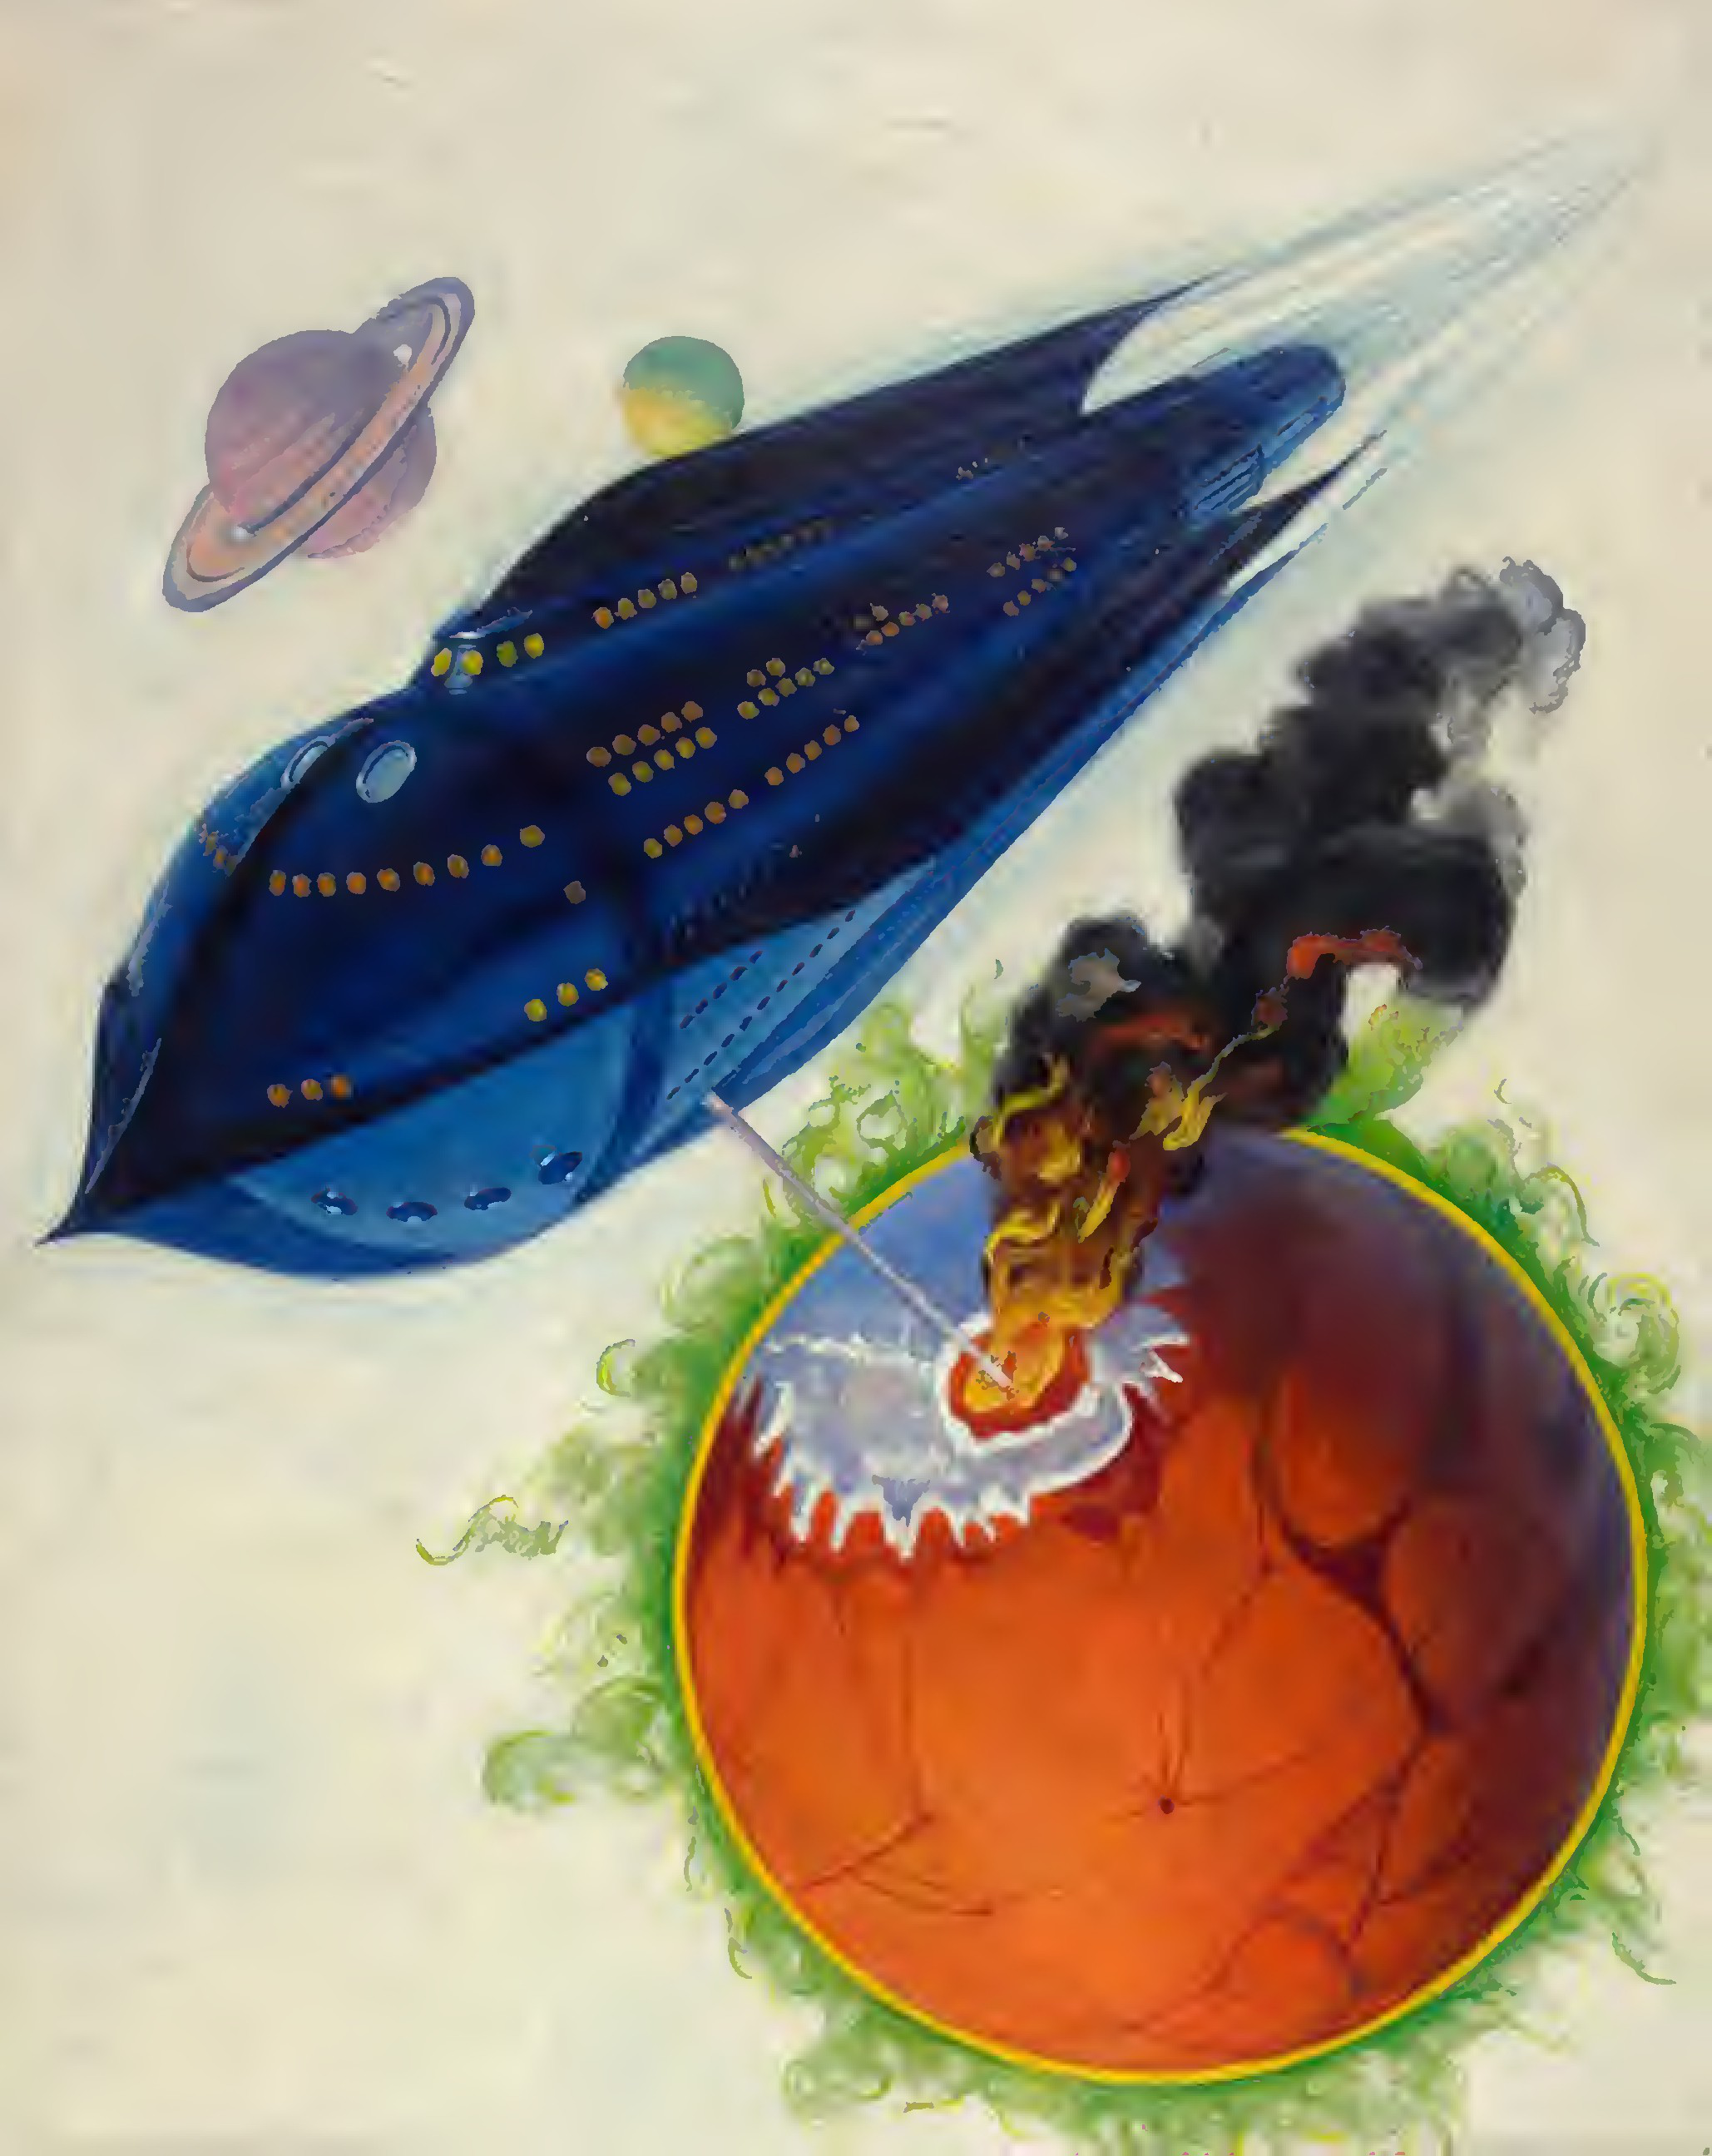

Антон Йорк, космический кочевник, противопоставляет мудрость десяти веков Бессмертному ренегату, способному разрушить мир.

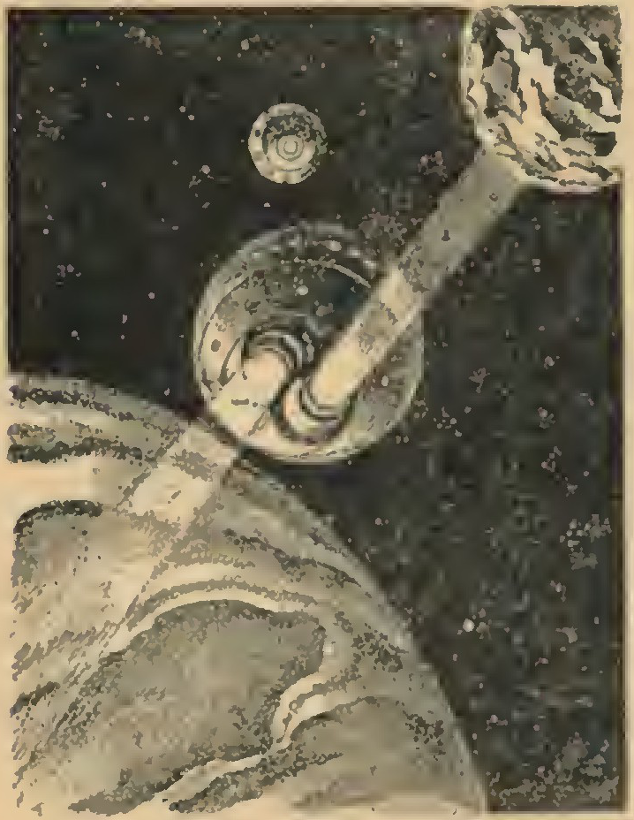
1. Планы Бессмертного
Мейсон Чард рассмеялся.
Вот уже год он бесцельно странствовал в межпланетных глубинах Солнечной системы. Его космический корабль с бериллиевым корпусом двигался благодаря контролируемому взаимодействию гравитационных напряжений, заполняющих пространство. Его энергетическая установка жадно поглощала солнечную радиацию и проталкивала ее через вихревые кварцевые катушки, которые рассекали силовые линии гравитации, создавая реактивное движение. Те же титанические энергии, которые вращали тяжелые планеты по их вечным орбитам, частично использовались для приведения в движение крошечного корабля. Это была безграничная сверхмощь. И вечная, в том смысле, что гравитация была вечной.
Вечность!
Мэйсону Чарду нравилось это слово. Ибо, если не считать насильственной смерти, сам Мейсон Чард был вечен! В его жилах текла кровь, обогащенная самообновляющимся ферментом, который был антитезой смерти и распада. Клетки его тела имели двойную концентрацию радиогенов, крошечных батареек жизни, которые поглощали энергию космических лучей и Вселенной в целом.
Мэйсон Чард не мог умереть от «болезни» или «возраста», пока Вселенная не истощится до такой степени, что космическое излучение уменьшится вдвое. Это произойдет через миллионы лет в будущем!
Бессмертный снова рассмеялся. Его воспоминания охватывали, от конца к началу, самую насыщенную событиями тысячу лет в истории человечества. Всего за год до этого энергичная земная раса основала форпост на далеком Плутоне, завершив тем самым один из этапов создания своей империи. До этого были межпланетные войны, героические первопроходцы и бесстрашные подвиги исследователей. В голове Мейсона Чарда пронесся парад тысячелетней истории, славной и полной драматизма. Смех, сопровождавший его размышления, относился к тем случаям, когда он, Чард, вмешивался в ход истории.
Было время, например, когда он возглавлял восстание коренных каллистян против деспотичных землян, исключительно для того, чтобы отвлечься и поддержать заведомо проигрышное дело. В другое время его прихотью было уничтожить подряд три спасательных корабля, направлявшихся к группе исследователей, оказавшихся в дебрях Титана, чтобы он мог наблюдать, как гибнут храбрецы.
Чарду приходилось развлекать себя в те бесконечные столетия, чтобы вырваться из тоскливых циклов уныния. Он долгое время чувствовал себя выше расовых уз и верности. Странствуя по межпланетному пространству по своей прихоти, таинственный и полумифический анархист, он часто препятствовал прогрессу растущего господства человечества в Солнечной системе. Наряду с кровными узами и традициями, Чард выбросил на свалку и совесть. Он не испытывал ни малейшего угрызения совести, видя, как тысячи экипажей космических кораблей были уничтожены в межпланетной войне, которую он лично развязал пять столетий назад между Венерой и Землей. Он, мрачно забавляясь, наблюдал за холокостом через свой обзорный экран.
Мейсон Чард никогда не занимался самоанализом. Если бы он это сделал, то обнаружил бы у себя колоссальное эго, вскормленное наркотиком бессмертия. Он отшатнулся бы от образа холодного, бессердечного, коварного негодяя, облаченного в одежды сверх-тщеславия. И все же, возможно, только одна мелочь сделала его именно таким, а не почитаемым, вдохновенным, бессмертным лидером…

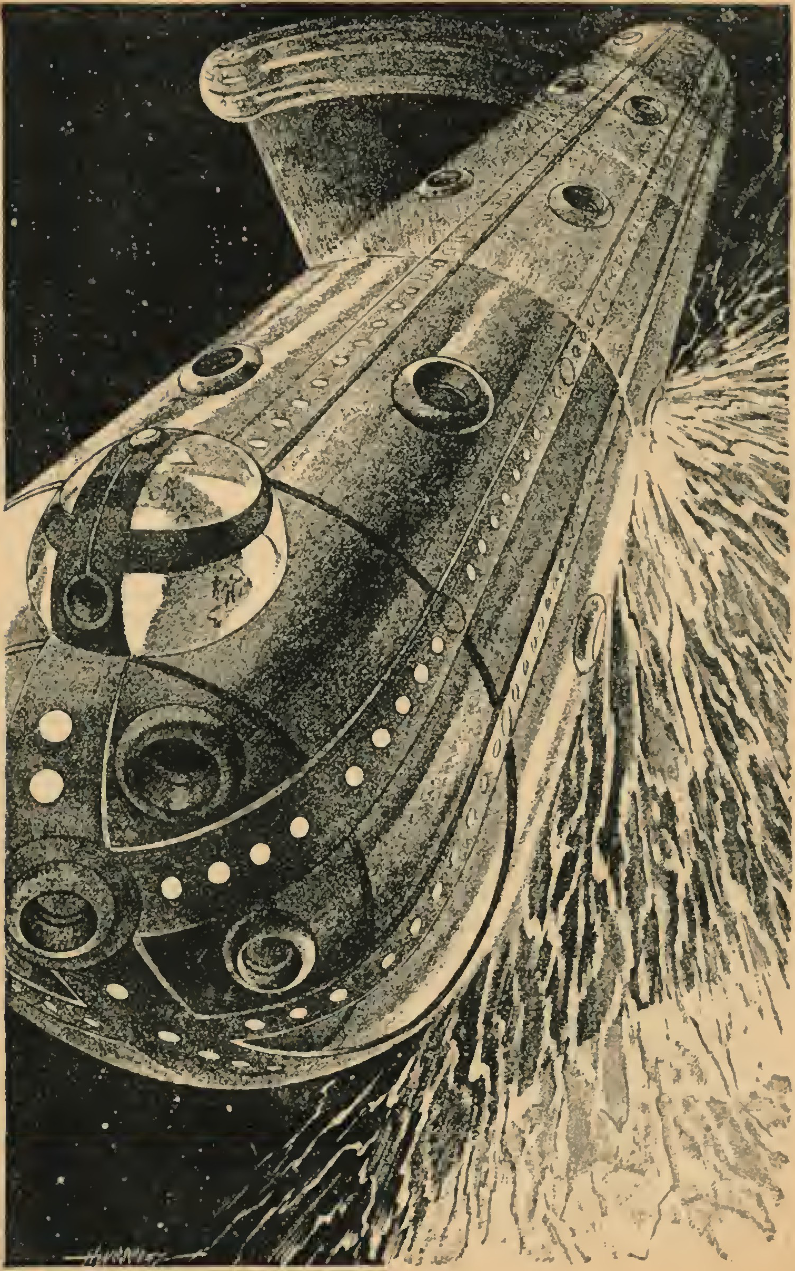
Он горько усмехнулся, когда воспоминания вернули его в то время, почти тысячу лет назад, когда он нарушил закон Земли. Осознав свое бессмертие, он предпринял неудачную попытку завоевания мирового господства Он не всё тщательно спланировал и был схвачен. К счастью, в те дни смертная казнь, даже за государственную измену, была объявлена вне закона, он был сослан на одинокий астероид. Его приговорили к 199 годам заключения. Там в течение семидесяти пяти лет его заставляли дежурить у сигнального маяка, который предупреждал об опасности космические лайнеры. Корабль снабжения приходил раз в год.
Единственным светлым пятном в этом тоскливом, горьком заключении были те моменты, когда чиновники поражались его долголетию, не зная, что он бессмертен. В начале срока он был мужчиной в расцвете сил. Он оставался мужчиной в расцвете сил и семьдесят пять лет спустя. Он мог бы подождать, пока не отбудет свой 199-летний срок, чтобы окончательно сбить их с толку, но до того, как это случилось, его посетили космические пираты, которым требовалось уничтожить маяк в рамках какого-то глубоко продуманного плана. Чард с благодарностью присоединился к пиратской команде, через несколько лет стал их лидером, а позже предал их.
Так началась его карьера. Затем размышления Чарда вернулись к волнующим событиям середины двадцатого века.
Тогда ему было тридцать пять - на самом деле тридцать пять — и он занимался научными исследованиями. Доктор Чарльз Винсон, его бывший преподаватель, вызвал его на секретную конференцию вместе с полусотней других людей и рассказал о захватывающем дух плане. Он ввел им всем Эликсир Молодости, формулу которого украл у Антона Йорка, и, став бессмертными, они начали порабощение Земли. Но сам Антон Йорк сорвал этот план, уничтожив флот Бессмертных.
Из всех Бессмертных остался только Мэйсон Чард. Его оставили руководить их тайной подземной штаб-квартирой в Тибете, и таким образом он избежал мести Йорка. Долгие годы он скрывался, ожидая, пока Антон Йорк не покинет Солнечную систему, устремившись к звездам, как бог, исполнивший свой долг. Храня в тайне свою личность, Чард наблюдал за тем, как Земля, вооружившись оставленной Йорком в наследство технологией космических путешествий, пытается покорить Солнечную систему.
А затем последовала его глупая попытка единолично завоевать власть на Земле. Достигнув этого момента в своем обзоре прошлого, Чард снова рассмеялся, на этот раз резко.
- Тысячу лет я валял дурака и играл с судьбой, - пробормотал он себе под нос, глядя на звездный купол. - Но я многому научился. Сейчас я готов достичь цель, которую пытался достичь Винсон, но потерпел неудачу, и я позже, и до нас такие люди, как Наполеон, гунн Аттила и Александр Македонский. Я собираюсь завоевать мир. Не тот мир, который они знали, а сегодняшний — всю Солнечную систему!
Его холодные, жестокие глаза внезапно вспыхнули огнем.
- У меня есть сила, чтобы сделать это. И, что ещё важнее, я знаю способ. Это должно быть сделано через страх! Страх - общая слабость всего человечества, за исключением меня. Я научился смеяться над страхом. Но эти смертные знают страх. Он может лишить их силы, связать руки и разум. Я вызову страх, который поразит каждое сердце в Солнечной системе. Я буду играть на этом страхе, питать его, пока они не начнут пресмыкаться у моих ног. Я стану императором девяти миров!
В мелодраматическом экстазе Мейсон Чард вскинул сжатый кулак к бесстрастно наблюдающим за ним звездам, давая клятву верности самому себе.
- Один против шести миллиардов — и я выиграю! - хвастался он. И снова его супер-эго нашло, чем себя прокормить.

2. Кочевники космоса
Где-то там, далеко в межзвездном пространстве, Антон Йорк, рукотворный бог, бродил по неизведанным глубинам космоса. Бессмертный и мудрый, не поддающийся человеческому пониманию, он погрузился в вечную летаргию, с удовольствием наблюдая за неторопливым величием Вселенной. Звезды окружали его, как серебряные гвоздики на небесном своде. С ним была его бессмертная спутница Вера Йорк.
Их земная любовь превратилась в духовную связь, которая сделала их почти единым целым. Они не нуждались ни в пище, ни в воздухе; их тела находились в состоянии приостановленной жизнедеятельности. Они жили только разумом, обмениваясь мыслями посредством телепатии. Их корабль черпал безграничную мощь из огромного хранилища энергии, которым был переполнен космос - космических лучей. Едва уловимые искривления гравитационных линий гигантских далеких солнц придавали кораблю молниеносное движение. Не связанные слепыми правилами земной науки, они часто по своему желанию превышали скорость света. Они летели все дальше и дальше, кочевники космоса.
Временами они замедлялись и посещали другие планетные системы, общались с инопланетными расами. Жизнь являла им себя сотнями странных, невероятных способов. Во Вселенной существовали разумы, мыслительные процессы которых были непостижимо странными. Они никогда не чувствовали никакого родства с другими разумными существами. И за все время своих невероятных странствий они не нашли ни одной планетной системы, подобной Солнечной, ни одного мира, похожего на Землю.
Внезапно они поняли, почему. Они могли быть бессмертными, нечеловеческими и сверхчеловеческими детьми самого космоса, но они не могли отрицать, что это — ностальгия! Они прожили в космосе в пять раз дольше, чем на своей родной планете, и все же на обратном пути они знали, что возвращаются домой! В их мозгу нарастало теплое биение пульса, когда они приближались к маленькой желто-белой звездочке, спрятанной рядом со ступицей гигантского колеса Галактики Млечный Путь.
Когда Солнце начало увеличиваться на фоне других звёзд, Антон Йорк усилием воли вывел себя из гипнотического состояния приостановки жизнедеятельности. Управляемые разумом реле включили различные механизмы, обеспечивающие тепло, воздух и искусственную гравитацию. Его легкие сделали глубокий, прерывистый вдох, первый за несколько лет. Сердце внезапно забилось в груди. Загустевшая кровь, содержащая фермент-эликсир, начала циркулировать по клеткам тела, чьи радиогены черпали жизненную энергию из космических лучей.
Его жена Вера присоединилась к нему мгновением позже. Они обнялись, упиваясь трепетом материального существования. Корабль снова превратился в жилую комнату, после того как все годы их стремительного путешествия по отдаленнейшему космосу он был холодным законсервированным гробом.
Йорк сверился со своими приборами и произвел быстрые мысленные вычисления.
- Мы покинули Солнечную систему всего тысячу один год назад по летоисчислению Земли, - объявил он. - Когда мы улетели отсюда, физически нам было тридцать пять лет. И именно столько нам будет по возвращении — физически. Конечно, ментально, духовно мы намного, намного старше. Мы уже кое-что пережили, не так ли, Вера?
- Так, Тони!
- Странно, что мы вернулись сюда, в эту унылую маленькую планетную систему. Помнишь великую систему тройных солнц — одного белого, одного оранжевого, одного красного — с ее пятьюдесятью шестью гигантскими планетами? И все же, в каком-то смысле, я рад вернуться сюда.
- Нет места лучше дома, - весело процитировала Вера. Она знала, что ему понравится возрождение старых воспоминаний и ассоциаций.
Йорк вывел корабль на курс, проходящий высоко над плоскостью Солнечной системы, по мере приближения выходя на более широкую параболическую кривую. Вскоре среди звезд показался темный и мрачный Плутон, вырос до огромного размера, а затем исчез позади. Розоватый Нептун - одно огромное болото - пронесся мимо их иллюминаторов, подобно блуждающему огоньку. Уран серо-стального цвета с его дымчатой атмосферой продемонстрировал четыре огромных спутника, расположенных на большом расстоянии от него.
Йорк, накренив корабль, пронесся над желтоватым Сатурном с его блестящими кольцами и множеством лун, и Вера, изучив это зрелище в корабельный телескоп, отметила, что по красоте сатурнианская система не имеет себе равных во всем космос.
Циклопический Юпитер, агатовый, с коричневатыми полосами, - самая большая из планет с самым большим количеством спутников. Они видели планеты-монстры, по сравнению с которыми Юпитер был бы горошиной, но каким-то образом, по внушительности эта великая планета не имела себе равных. Вера, глядя на нее в телескоп, выразила свое восхищение. Четыре крупнейших спутника ярко сияли недалеко от своего хозяина. Меньшие спутники светились слабее, но их можно было отличить среди точек звезд по их маленьким дискам.
Внезапно Вера подняла голову.
- Тони, - озадаченно спросила она, - сколько спутников было у Юпитера?
- Не менее десяти.
- Так я и думала. - Вера снова приникла к бинокулярам. - Странно, - заявила она через мгновение, - сейчас там всего девять лун!
- Что? Чушь какая-то!
- Посмотри сам.
Йорк принялся осматриваться и считать. Первой он увидел маленькую юпитерианскую луну, приблизившуюся к планете, словно крошечная серебристая блоха, готовящаяся к посадке. Дальше по порядку располагались четыре крупнейших спутника: Ио, Европа, Ганимед и Каллисто. В семь раз дальше была еще одна маленькая луна. В два раза дальше находились еще два небольших спутника. И чуть дальше - последний. Всего их было девять. Очевидно, одного не хватало. Но какого именно?
Не доверяя памяти — памяти, которая должна была вмещать в себя тысячу лет, — Йорк порылся в своем шкафу с картами и достал старую книгу по астрономии. Он обратился к схематическому изображению системы Юпитера и сравнил напечатанные орбиты с воображаемыми в телескопе. Пропавшая луна была шестой, маленькой, диаметром около ста миль, ее орбита находилась более чем в семи миллионах миль от поверхности Юпитера.
- Здесь какая-то загадка, - выпрямляясь пробормотал Йорк. - Луна не может просто так исчезнуть. Мы отсутствовали тысячу лет, да, но эта луна вращалась по своей орбите миллионы лет до этого!
Что означало отсутствие спутника Юпитера? Разгадка обнаружилась несколько часов спустя, когда они приблизились к Юпитеру. Йорк включил свой мощный радиоприемник и прислушался к удивительной отрывистой речи, несущейся в эфире. Очевидно, английский язык, хотя и использовался повсеместно, претерпел значительные изменения. Внимательно прислушавшись, Йорк понял, что он стал живее и плавнее. Несомненно, для людей 31-го века их речь звучала бы архаично.
Внезапно мощный, рокочущий голос перекрыл другие станции и зазвучал из громкоговорителя. Эта трансляция, должно быть, обошлась в целое состояние. Это был холодный, жесткий, лишенный эмоций голос с высокомерными интонациями.
- Люди Солнечной системы! – говорил он. - И особенно, советники Юпитера! Вы, несомненно, знаете, что шестой спутник Юпитера исчез со своей вековой орбиты вокруг главной планеты. Где же он, спросите вы. В настоящее время он находится на расстоянии многих миллионов миль от своего прежнего положения и продолжает удаляться. Это беспрецедентное явление. Вы задаетесь вопросом, какая непостижимая природная сила сотворила это?
Оратор сделал паузу, а затем драматично продолжил:
- Это не природная сила! Это сила человека! Ваша потерянная луна была оторвана от своей планеты — в буквальном смысле - с помощью силового луча и чрезвычайно мощного двигателя. Я, Бессмертный, построил этот супердвигатель и переместил целый мир! Моей ценой за возвращение этого спутника будет полное господство над всей Солнечной системой!
Голос стал зловещим:
- Я продемонстрировал, что в моих руках безграничная власть. Если я могу перемещать миры, то могу и разрушать их! Мои требования небезосновательны, ибо я обладаю мудростью веков, гораздо большей, чем у любого другого живущего человека. Я прожил более тысячи лет. Я бессмертен и всемогущ. У вас будет двадцать четыре часа, чтобы обсудить этот вопрос и договориться о созыве совета, на котором я буду провозглашен императором. Бессмертный ждет.
- Ты слышал — Бессмертный! - ахнула Вера. - Возможно ли, что он один из группы Винсона? Или Эликсир был заново открыт?
- Одно из двух, - размышлял Йорк. - Перемещение спутника с его орбиты - это не блеф. Это настоящий подвиг, даже несмотря на то, что это сравнительно маленькое тело. Кем бы ни был этот человек, он опасен.
Он задумчиво пригладил бровь.
- Вера, я планировал отправиться прямо на Землю, чтобы провести там несколько спокойных лет. Инкогнито, конечно, а затем запастись припасами. Но вместо этого, я думаю, что мы полетаем вокруг Юпитера и посмотрим, чем закончатся эти удивительные события. – Он слегка прищурился. - Если человеческая раса не сильно изменилась со времени нашего отлёта, то ультиматум Бессмертного будет встречен сопротивлением. А за этим последуют неприятности!
Как только истекли двадцать четыре часа — в Системе за стандарт было принято земное время, — из глубин космоса снова донесся громогласный радиоголос Бессмертного, требующего сообщить, принят ли его ультиматум. Йорк внимательно выслушал ответ, который из-за больших расстояний пришел лишь через некоторое время.
- Совет Юпитера, представляющий Верховный Совет Земли и Солнечной системы, отказывается принять ваши условия.
- Ты, Бессмертный, настоящим указом объявляешься вне закона и предателем. Как таковой, ты будешь выслежен и уничтожен нашим Космическим патрулем. Если ты вернешь шестой спутник Юпитера на его законное место и отдашь свою персону под стражу, то тогда окончательный приговор будет смягчен.
В ответ Бессмертный разразился злобным смехом.
- За последнюю тысячу лет несколько других правительств объявляли меня вне закона, но ни разу не арестовывали.
Голос внезапно продолжил с яростью:
- Вы испытаете на себе последствия вашего ответа. Пропавший спутник находится в тридцати миллионах миль от Юпитера. Он будет возвращен вам — в виде снаряда! Со скоростью тысячи миль в секунду он врежется в Ганимед и уничтожит его! Вот мой ответ!
Йорк выключил радио и повернулся к Вере, взглянув на неё полными ужаса глазами.
- Он безумен! - воскликнула Вера. Тони, неужели мы не можем что-нибудь с этим сделать? В конце концов, это наши люди, это мир, в котором мы родились. Мы не можем стоять в стороне и смотреть, как уничтожается обитаемый мир!
Йорк вскочил на ноги.
- Мы что-нибудь придумаем!

3. Потерянная луна
Йорк склонился над прибором, который показал, что послание Бессмертного пришло со стороны Солнца. Затем он подошел к телескопу и обследовал область в тридцати миллионах миль в сторону Солнца от Юпитера. Он обнаружил ее среди бесчисленных звезд, в поясе Ориона, рядом с гигантским голубым Бетельгейзе - маленький полудиск. Это была потерянная луна.
Затем Йорк сел за пульт управления и коснулся кнопок, которые управляли подачей огромных гравитационных нагрузок на его двигатель. Следуя курсу, который он уже рассчитал в уме, он плавно разгоняясь, повел свой корабль к крошечной потерянной луне. Подобно пуле, выпущенной из какого-то космического мушкета, корабль устремился в сторону Солнцу.
На борту совершенно не ощущалось это огромное, сокрушительное ускорение, которое придал кораблю Йорк. Он уже давно разгадал секрет инерционной подвески. Они могли бы за одну секунду перейти от неподвижного парения к скорости света без малейшего дискомфорта.
Час спустя в переднем иллюминаторе замаячила их цель. Луна летела в сторону Юпитера. Бессмертный уже начал свой яростный разгон, нацелив спутник, как гигантское пушечное ядро, на Ганимед. Он сказал, что сделает это с помощью силового луча — замкнутого пучка лучей искусственной силы, который можно было сделать более жестким и упругим, чем цельный стальной пруток. Йорк сам иногда использовал небольшие силовые лучи, чтобы заякорить свой корабль над незнакомыми мирами, поверхность которых была непригодна для посадки.
Но силовой луч этого Бессмертного был предназначен для перемещения мира. Только одна сила была способна сдвинуть мир с места — гравитационное поле другого мира. Он либо тянул, либо толкал его с помощью какого-то огромного гравитационного поля. Если тянул, то использовал гравитационное поле Юпитера. Если толкал, то черпал энергию из поля далекого Солнца. Быстро прикинув, Йорк решил, что Бессмертный, вероятно, использовал первый вариант, поскольку Юпитер был намного ближе и эффективнее.
Он замедлил бешеный ход своего корабля и вышел на орбиту вокруг Юпитера. Если Йорк всё правильно рассчитал, то Бессмертный должен был находиться в одной определенной точке — в точке, которую пересекала воображаемая линия, проведенная из центра пропавшей луны к тому месту на орбите Юпитера, где Юпитер будет через двенадцать часов, а Ганимед - часом позже.
Удаленность объекта от поверхности Луны была одним из факторов, который Йорк не мог предугадать. Она зависела исключительно от конструкции используемого им проектора силовых лучей. Таким образом, хотя географически круг поисков Йорка сузился, в третьем измерении, в пространстве от поверхности потерянной луны, ему пришлось действовать вслепую.
Йорк потратил четыре драгоценных часа на поиски невидимого, бесшумного, необнаружимого космического тягового луча, с помощью которого Бессмертный притягивал потерянную луну обратно. Всего час он провел на солнечной стороне, где солнечный свет быстро обнаружил бы любой затаившийся корабль. Все это время скорость бродячего спутника увеличивалась, и он уже преодолел половину расстояния до Юпитера. Еще через пять часов…
- Пресловутая иголка в стоге сена, - пробормотал Йорк своей жене.
Его лицо выдавало сильное внутреннее напряжение. Внезапно он щелкнул пальцами.
- Нам придется рискнуть, - мрачно сказал он.
Вероятность быть раздавленным самим потрясающим силовым лучом, рассчитанным на то, чтобы с игрушечной легкостью переносить миллионы тонн массы, была весьма высока, но Йорк всё же решил рискнуть. Он принялся просто курсировать на своём корабле взад-вперед по той зоне, где, по его расчётам, должен был проходить силовой луч. Он летел в десяти милях над поверхностью, чтобы обеспечить себе свободу манёвра. Его петляющий курс в конечном итоге привел бы к тому, что корабль пересёкся с силовым лучом.
Наконец это произошло — яростный рывок, от которого весь корабль застонал и заскрипел. Корабль крутануло, и он с чудовищной скоростью устремился к земле, подхваченный движущей луну силой луча. Йорк и Вера, надежно пристегнутые в своих креслах, почувствовали, что их словно разрывает на части. Их инерционная подвеска не была приспособлена для нейтрализации вращательного движения.
Вера потеряла сознание. Йорк усилием воли вцепился в рычаги управления и остановил их стремительное падение в сотне футов над каменистой поверхностью похищенной луны. Вера почти сразу же пришла в себя и задорно улыбнулась. Йорк торжествовал.
- Теперь мы его нашли! - воскликнул он.
Он взял курс, перпендикулярный тому курсу, на котором они чуть не разбились, и начал набирать высоту, поднимаясь к звездному своду. В двадцати пяти милях над поверхностью среди звезд показался корабль Бессмертного. Это была гигантская конструкция с двумя огромными трубами, выступающими сзади. Из одной из них исходил силовой луч. После того, как он доходил до центра планеты внизу и прочно фиксировал ее, луч возвращался в другую трубу.
Движение системы луна-корабль достигалось за счет создания несбалансированного напряжения ее существенного гравитационного поля по отношению к могущественному Юпитеру. Как растянутая резиновая лента имеет тенденцию сокращаться, так и растянутое силовое поле стремится уменьшить брешь между двумя телами.
Выключив свет в своей каюте, Йорк приблизился к темному кораблю. В свой метеоритный экран он встроил другой экран, сверхчувствительный к электромагнитным волнам высокой мощности. Это позволило бы передавать слабые радиоволны, но любое излучение высокой мощности привело бы к мгновенному срабатыванию непроницаемого защитного экрана. Это защитное волшебство много раз спасало Йорка в космосе среди враждебных рас.
Остановившись рядом с огромным космическим буксиром, Йорк передал по радио:
- Антон Йорк вызывает Бессмертного. Я нахожусь прямо за вашими бортовыми иллюминаторами, в сотне футов от вас. Немедленно сбавьте скорость и разверните силовой луч.
Очевидно, Бессмертный держал свое радио включённым и услышал передачу Йорка, потому что тут же из динамиков раздался его смех.
- Космический патруль, да? - прошипел его голос. – Вот тебе…
В кабине Йорка раздался резкий щелчок, и голос резко оборвался. Слепящий глаза ливень искр расцвел там, где смертоносный луч взрывающихся нейтронов Бессмертного попал в защитный экран. Искры ещё раз отбросили зловещий сполох на два корабля и осветили изумленное лицо в одном из иллюминаторов более крупного из кораблей. Затем мощный луч в третий раз ударил по непроницаемому экрану корабля Йорка.
Йорк включил передатчик, когда реле защитного экрана вновь позволило слабый радиообмен.
- Вы не можете уничтожить меня. Мой экран непроницаем для ваших лучей. Но я могу уничтожить вас, Бессмертный!
Из радио донесся вздох.
- Как, ты сказал, тебя зовут? - спросил Бессмертный, как будто внезапно осознав, что уже слышал это странное имя раньше.
- Антон Йорк.
- Антон Йорк! Не тот…
- Да, тот самый Антон Йорк, который покинул Солнечную систему тысячу лет назад. Йорк, уничтоживший армаду Бессмертных, хотя вы, очевидно, тогда уцелели. Помните оружие, которое было у меня - то, что превратило корабли Бессмертных в черную пыль? Это оружие все еще у меня!
- Ч-чего ты хочешь? - раздался испуганный голос Бессмертного.
- Я уже говорил вам. Разверните свой силовой луч и замедлите луну, которую вы тащите. Затем вы возьмете курс, который я наметил, и вернете эту луну на прежнюю орбиту в качестве шестого спутника Юпитера. Малейшее нарушение моих приказов - и я превращу вас и ваш корабль в черную пыль!
Десять часов спустя потерянный спутник Юпитера, ничуть не пострадавший от своего странного путешествия, был возвращен на свое историческое место в системе Юпитера. Он не был обитаем, и на нём не велась добыча полезных ископаемых. Когда Йорк убедился, что спутнику была задана правильная орбитальная скорость для продолжения движения по должной орбите, он позволил Бессмертному отключить силовой луч.
- Теперь вы полетите за мной, - заявил Йорк. - Вы объявлены вне закона и должны быть переданы суду для вынесения приговора. Радуйтесь, что ваше преступление не привело к уничтожению Ганимеда, как вы изначально планировали.
Но Мэйсон Чард, оправившись от своего первого благоговейного ужаса при появлении легендарного Йорка, уже размышлял и строил планы. Когда он отцепил свой силовой луч из планетоида, он случайно сократил его фокусировку. Затем он заставил свой корабль закачаться, как будто был неуклюж в управлении. В нужный момент, когда корабль Йорка был у него за спиной, он дернул рычаги и прикрепил к нему свой силовой луч. Торжествующе вопя, Мэйсон Чард закрутил корабль вокруг своей оси, раскручивая Йорка, как камень на конце веревки. А затем внезапно отпустил его.
Корабль затерялся на фоне звезд и превратился в ничто. Чард поспешно врубил двигатели на полную мощность, чтобы успеть скрыться. Он взял курс прямо противоположный тому, по которому был отброшен корабль Йорка, стремясь увеличить расстояние между ними, насколько это было возможно. Вскоре он понял, что это было ошибкой.
Когда Йорку удалось остановить полет своего корабля и вернуться к месту, где был его пленник, другой корабль уже давно скрылся из виду. Его возмутило, что его так легко обманули. Логически предположив, что, учитывая психологию Бессмертного, тот решит направить свой корабль в прямо противоположную сторону, Йорк немедленно, бешено ускоряясь, пустил свой корабль по тому же курсу.
Для своей защиты он включил свой метеоритный экран на полную мощность и просканировал темные области впереди. Набрав скорость, равной которой еще не было в Солнечной системе, Йорк за несколько минут преодолел расстояние до убегающего корабля. Он мрачно усмехнулся, глядя, как черная фигура впереди заслоняет звезды, словно раздувающийся воздушный шар.
В последний момент осознав свою глупость, Чард направил свой громоздкий корабль по параболе. Но корабль Йорка держался рядом с ним, словно прикованный цепью. Когда Чард в отчаянии снова попытался сфокусировать мощный силовой луч на своем преследователе, с корабля Йорка ударил туманный фиолетовый луч, аккуратно отсёкший проектор силового луча. Сочетание ультразвука и гамма-излучения в одном луче превратило металл, к которому тот прикасался, в черную пыль, как за тысячу с лишним лет до этого он же превратил в черную пыль пятьдесят кораблей Бессмертных.
Чард уставился на приборы, сообщавшие о разрушениях в кормовой части его корабля, и побледнел. Он поспешно включил передатчик.
- Не уничтожай меня! - взмолился он. - Я сдаюсь, Йорк!
- Очень хорошо, - мрачно сказал Йорк. - Давайте доложим Совету Юпитера. Направляйтесь к Ганимеду. Я последую за вами.
У Чарда не было другого выхода. Горечь заполнила его сердце, когда он, полностью покорённый, повернул к Юпитеру. От удара по раздутому самолюбию на его глаза навернулись слезы беспомощного гнева.
Если юпитерианские советники на Ганимеде были поражены исчезновением своей луны, то еще больше они были поражены ее внезапным появлением. Страхи охваченных паникой жителей Ганимеда поутихли. Было ли все это грандиозным розыгрышем того странного полумифического персонажа, который появлялся в истории и исчезал из нее на протяжении последней тысячи лет? Или это имело более глубокое значение? Многие не верили в существование Мэйсона Чарда, объясняя всё случившееся подражателем, вдохновившимся сказкой, пришедшей из времен Бессмертных за тысячу лет до этого.
Служитель подошел к главному советнику и что-то прошептал ему на ухо. Тот посмотрел на него так, словно счел сумасшедшим, но под его серьезным взглядом кивнул и отослал прочь. Затем Главный советник повернулся к своим коллегам и поднял руку. На его лице отразилось недоумение.
- Джентльмены, - сказал он высоким голосом, - мы удостоились чести присутствия Бессмертного, человека, который недавно угрожал этому миру уничтожением! И его пленитель — некий Антон Йорк!
В комнате воцарилась мертвая тишина. На всех лицах отразилось недоверие. Антон Йорк, величайшая фигура в истории прошлого — бессмертный, подаривший человечеству секрет управляемой гравитации. А затем, будучи скорее богом, чем человеком, он устремился в открытый космос, больше не заботясь о мелких людских делах. Он был здесь?
Тишина стала еще более впечатляющей, если такое вообще возможно, когда в комнату вошел Йорк, а за ним – его поникший пленник. Перед ними стоял Йорк, мужчина тридцати пяти лет, высокий, сильный, мужественный. Физически он ничем не отличался от любого другого мужчины в расцвете сил, но от него исходила аура сверхинтеллекта, что сразу бросалось в глаза. Члены Совета почувствовали, как мысленно съеживаются.
- Вы утверждаете, что вы Антон Йорк, - пробормотал Главный советник, пытаясь быть официозным. - Но какие у вас есть доказательства... - он замолчал, зачарованно глядя в полные мудрости глаза Йорка.
- Вы - Антон Йорк! - прошептал он, отчетливо осознавая, что с такими глазами он не мог быть никем другим.
Йорк рассказал свою историю на странном для них архаичном английском. В конце он указал на Чарда:
- Он - ваш пленник, - заключил Йорк. – Вам и выносить ему приговор.
Мейсон Чард ничего не сказал. Он выглядел совершенно подавленным, но в его глазах читалась ненависть к этому человеку из прошлого, который вернулся, словно призрак, чтобы разрушить его планы. Йорк бесстрастно смотрел в ответ. Они стояли так, глядя глаза в глаза, долгую минуту. Два бессмертных из давней эпохи, встретившиеся в далеком будущем, чтобы обнаружить, что их цели противоположны. Все, что существовало в их время, было мертво и забыто, за исключением истории, но тысячелетие спустя, они оказались здесь, чтобы обнаружить, что являются естественными врагами.
Главный советник попытался сурово взглянуть на Бессмертного, но и он был потрясен. Этот человек ускользал от сил закона и порядка в Солнечной системе в течение тысячи лет. Наконец были вызваны охранники, чтобы отвести его в тюрьму для последующего суда.
- А теперь, сэр, - сказал Главный советник, поворачиваясь к Йорку, - от имени Верховного Совета Земли, присутствующего здесь Совета Юпитера и объединенных народов Солнечной Империи, позвольте мне выразить нашу глубочайшую благодарность за…
Йорк терпеливо ждал, пока Главный советник, оказавшись на высоте своего положения, несколько минут продолжал в том же духе. Когда он остановился, чтобы перевести дух, Йорк поблагодарил за речь несколькими вежливыми словами, а затем задал вопрос:
- Был ли заново открыт секрет бессмертия?
- Нет, - ответил советник. - Мэйсон Чард, единственный смертный, живущий сегодня, был из первоначальной группы 20-го века.
Йорк вздохнул с облегчением. Его отцу посчастливилось наткнуться на одну из величайших тайн Вселенной - секрет бессмертия. Это была чистая, слепая удача, вероятно, вопреки всем законам случайности. Лучше бы этот секрет никогда больше не был раскрыт. В свое время он причинил достаточно неприятностей. От него было больше вреда, чем пользы, примером чему служила катастрофическая затея доктора Винсона, а теперь и разрушительная карьера Мейсона Чарда.
Йорк остался с Советом Юпитера в качестве почетного гостя, чтобы задать им еще много вопросов. Ему доводилось слышать истории и дела многих странных народов межзвездного пространства, но эта привлекала своей близостью. Он с восторгом воспринял тысячелетнюю эпопею появления человечества в Солнечной системе.
Затем, чтобы увидеть эту великую славу господства человека в империи девяти миров, он и Вера отправились в путешествие по планетам. Но они не покидали Юпитер, пока не стали свидетелями суда над Мейсоном Чардом. Преступник, казалось, изменил свое мнение после встречи с Йорком. Он пообещал, что если ему сохранят жизнь, которой он должен был лишиться по закону, он будет работать ученым на благо человечества. С небольшим перевесом его просьба была удовлетворена. На шестом спутнике Юпитера - том самом, который он пытался уничтожить, - будет построена лаборатория, в которой он начнёт работать под усиленной охраной.
- Им лучше бы усилить охрану, - сказал Йорк своей жене на корабле. - Мэйсон Чард - не тот человек, которому можно доверять. Воспоминания о тысяче лет абсолютной свободы будут всё сильнее раздражать его по мере того, как будут проходить годы заключения. - Он пожал плечами. - Но это их проблемы. Мы с тобой, Вера, совершим путешествие по Солнечной системе, посмотрим, что сделали наши потомки. Это будет что-то вроде наблюдения за работой наших детей.
В течение следующего года их маленький шарообразный корабль видели во всех мирах. Двое бессмертных, на которых повсюду смотрели с благоговением и изумлением, сами были поражены масштабом человеческой деятельности. Сыны Земли были представлены повсюду, в самых разных сообществах - от огромных городов до маленьких изолированных форпостов, расположенных в миллионе миль посреди нигде, в буквальном смысле слова. Ни одна среда не оказалась для них слишком суровой. Ни одна опасность не была слишком велика, ни одна трудность не была слишком опасна. Ни одна другая раса существ не была равна им или превосходила их.
Используя лишь свои силы, человек закрепился на множестве не приспособленных для жизни миров. Это было начало поистине колоссального дела - полной аннексии всей Солнечной системы. На далеком, замерзшем Плутоне группа выносливых ученых разведала пустыни этой планеты на предмет возможной колонизации.
На обратном пути с Плутона на Землю Йорк стал очень задумчивым.
- Вера, - внезапно сказал он, - как, по-твоему, колонистам на Венере понравилось бы иметь в небе луну?
- Что за безумный вопрос! - рассмеялась Вера. - Ты серьезно?
- Я никогда в жизни не был более серьезен, - возразил Йорк.
Он задумчиво продолжил:
- Провернув своё дело, Мейсон Чард подал мне отличную идею. Он переместил луну — целый мир! Человек, развиваясь, должен либо приспосабливаться к окружающей среде, либо изменять ее под себя. Вера, Вера! - воскликнул он. – Ты не понимаешь? Почему бы не переделать Солнечную систему так, чтобы она подходила человечеству?
- Но смогут ли они это сделать? - спросила Вера, не совсем понимая, что он имеет в виду.
- Они? - воскликнул Йорк. – Нет - мы! Мы можем это сделать!
Шесть месяцев спустя Йорк завершил разработку планов, грандиозных планов, которые он представил Верховному Совету на Земле в упрощенном виде.
- Все, что мне будет нужно, - сказал он им, - это единственный корабль, построенный по моим указаниям, и полное сотрудничество в определенных государственных вопросах, которые возникнут позже.
Верховный совет, правители всей империи, были ошеломлены масштабами дела. Они совещались два месяца. Эксперты и техники, призванные высказать свое мнение, задали Йорку миллион и один вопрос. Йорк был терпелив, пока они не спросили его, какова опасность всего этого.
- Опасность? – фыркнул он, глаза его внезапно загорелись. - Не больше, чем в любом другом человеческом начинании. Не больше, чем у первопроходцев, впервые заселяющих дикую местность. Или у человека, впервые высадившийся на Плутон на неуклюжем корабле. Или у человека на рассвете, когда он отважился отправиться в джунгли по соседству. Любой прогресс дается с трудом. Это наследие человечества. Это не вопрос опасности — это вопрос мужества!
Решение было принято. Детали для огромного корабля были изготовлены в различных промышленных центрах Земли и отправлены на сборочную площадку, которую Йорк получил недалеко от Сол-Сити, столицы Соларианской империи. Под его бдительным оком корабль вырос в дирижаблеобразное судно длиной в милю. Его внутренности представляли собой лабиринт механизмов, созданных по образцу сверхнауки Йорка. Только он понимал все их возможности.
Пять лет спустя он был запущен, на его борту были тысяча отборных космонавтов и техников. Он поднялся в небо, как гигантская сигара, и рванул в космос. Когда он покидал Землю, его огромная масса задержала следующее лунное затмение на сотую долю секунды — единственная рукотворная вещь, которой когда-либо удавалось сделать это!

4. Переделанный мир
Йорк, оставшись наедине с Верой в своей личной каюте, которая возвышалась подобно боевой рубке на носу корабля, с гордостью отдавал приказы, которые должны были воплотить в жизнь задуманное им видение. Гигантский корабль миновал орбиту Марса и приблизился к астероидам. Вскоре он миновал астероиды, которые были намного меньше и легче его самого. Наконец, «Кометоид», как его назвали, завис возле Цереры, крупнейшего из астероидов, диаметром около 480 миль. Небольшую колонию шахтеров благополучно забрал другой корабль, так что теперь она стала полностью безлюдной.
Задумчивый человек, находившийся на носу корабля, отдавал команды. Микрофон разносил его голос по всем частям судна. Тысяча человек бросились выполнять свои обязанности. Корму корабля выровняли на одну линию с Церерой. Невидимая связь протянулась от корабля к астероиду. Корабль двинулся, увлекая за собой миниатюрный мир. Космический буксир взял курс на Венеру и набрал скорость.
Церера, пролетевшая эти 250 000 000 миль, была выведена на достаточно близкую к Венере орбиту, чтобы ее яркий свет сиял сквозь туманную атмосферу планеты. Таким образом, Венера получила луну на радость своим теплолюбивым обитателям. Успех макрокосмической инженерии подарил Йорку то же возвышенное чувство, которое он испытал тысячу лет назад, когда впервые осознал, что бессмертен. Это было началом преобразования Солнечной системы. Астроинженеры «Кометоида» направили свой корабль обратно к поясу астероидов и забрали оттуда Палладу. Этот 300-мильный планетоид был дан Марсу в качестве спутника в дополнение к двум его крошечным, неприметным спутникам.
Затем было попробовано кое-что еще. Йорк, долгое время любивший величественные красоты дальнего космоса, понимал ценность красоты в жизни человека. Блестящее зрелище кометы Галлея, которая неизменно возвращалась каждые семьдесят шесть лет на протяжении бесчисленных столетий, вдохновило его на решение следующей титанической задачи. Если комета представляла собой такую завораживающую картину, когда проходила вблизи Земли или любой другой планеты, почему бы не сделать это зрелище более грандиозным и частым?
Сказано – сделано. Сделано Йорком и его наукой. Расчеты почти бесконечной сложности дали элементы орбиты, которые искусно проведут следующую комету близко к Земле, Венере и Марсу. По сравнению с этим, прикрепить конец силового луча к ядру кометы и перетащить его на новую траекторию вокруг Солнца было не так уж и сложно.
Первая комета, к сожалению, была потеряна на Солнце, но следующие восемь были более тщательно размещены в соответствии с их новыми направлениями движения. После этого все народы внутренних планет, на которых проживала основная часть населения Империи, должны были не реже одного раза в год любоваться великолепными кометными представлениями.
Империя аплодировала этому чуду строительства Вселенной и с нетерпением ждала следующего. Затем Йорк направил свой чудо-корабль к Юпитеру. Ближайший маленький спутник этой великой планеты, был избавлен от своего немногочисленного населения и переведён на орбиту, расположенную на расстоянии двух диаметров от основной планеты.
По этому поводу были некоторые сомнения, но в конце концов гравитационное напряжение планеты-гиганта, повинуясь непреложным законам космоса, разорвало тело спутника на куски, медленно рассеяв их в виде колец над экватором. Таким образом, Юпитер обрел такой же славный ореол, которым Сатурн наслаждался на протяжении бесчисленных веков.
Следующей задачей Йорка было придать Меркурию период вращения. Погрузив конец силового луча глубоко внутрь Меркурия в качестве надёжной опоры, Йорк направил огромное гравитационное напряжение находящегося поблизости Солнца на одну из сторон планеты. Корабль Йорка действовал только как средство передачи энергии, а не как буксир. Подобно медному проводу, подводящему электричество к двигателю, двигатели Йорка подключались к космическим резервуарам и лишь вливали в область воздействия свои миродвижущие силы.
Медленно, но верно поверхность Меркурия начала вращаться под лучами Солнца. В результате двух лет такого вращения первая планета Солнца обрела день и ночь по сорок часов. Благодаря более равномерному распределению солнечного тепла и космического холода на двух ранее неподвижных полушариях, стала пригодной для жизни не только узкая сумеречная зона, а вся планета. Это вошло в анналы истории Империи как уникальный эксперимент по изменению мира.
Тогда Йорк впервые обнаружил, что на его корабле есть доступ к атомной энергии — той форме энергии, которая упорно не поддавалась попыткам человека вырвать ее из матрицы материи. Воистину, тот кто смог обладать этой энергией, стал настоящим богом!
Йорк приступил ко второй части своего суперпроекта по межпланетному благоустройству. Большая часть поверхности Меркурия прошла крещение божественным огнем. Атомные распыляющие лучи превратили доселе серые, не вдохновляющие скальные массивы в грядки с питательной почвой. Позже, для того чтобы смягчить унылость обширных кальцитовых равнин, там были обильно посеяны устойчивые к неблагоприятным условиям формы растений.
Переместившись на Венеру, Йорк очистил ее атмосферу от дымки химическим путем, удалив из нее миллионы тонн водяного пара, углекислого газа и гранитной пыли, поднявшейся в результате сильных штормов. На это ушло пять лет, в течение которых аппарат, расположенный высоко в атмосфере, выбрасывал отходы в космос со скоростью, гарантирующей, что они никогда не упадут обратно.
Далее был тщательно исследован Марс, чтобы заполнить его давно опустевшее морское дно. Благодаря ремонту и расширению монументальной системы каналов колонистам удавалось переправлять часть полярной воды на экватор. Но на морское дно попадала лишь слабая струйка. Предупредив всех, чтобы они держались подальше от полярных областей, Йорк обрушил на вековые льды мощный тепловой луч.
Мастерским движением он создал поток воды, который зазмеился по равнинным землям и в конце концов хлынул в те древние впадины, где, возможно, миллионы лет назад плавали корабли исчезнувшей цивилизации. Процесс, повторившийся на другом полюсе, заполнил морское дно, создав такую толщу воды, что удалось скопировать в миниатюрном масштабе океаны Земли.
Все эти инженерные подвиги планетарного масштаба требовали годы на свою реализацию. Временами «Кометоиду» приходилось приземляться для ремонта, дозаправки, пополнения запасов и людей. Ведь с годами люди умирали на этой службе, и их приходилось заменять более молодыми и свежими силами. Но Йорк и Вера, вечно юные, не знали о течении времени ничего, кроме математики смертного разума. Для них перестройка Солнечной системы заняла один день в их долгой-предолгой жизни.
Йорк снова повернул тупой нос Кометоида в сторону крупных планет. Ядовитая атмосфера Юпитера была очищена от токсичных газов серией огромных всасывающих машин, похожих на пылесосы, которые превращали вредные молекулы в твердые осадки, выпадавшие на землю. Поскольку планета Юпитер была такой огромной, а ее атмосфера такой обширной, на её очищение ушло десять лет. Но зато в будущем люди смогут свободно перемещаться по ее огромной поверхности в своих левитационных ботинках.
Ио, спутник Юпитера, был очищен от смертоносной, живучей плесени языками протонного пламени.
Насыщенная аммиаком атмосфера Сатурна была соответствующим образом нейтрализована двухгодичным извержением хлористого водорода из газовых камер левиафана. Все химические запасы Йорка производились путем трансмутации близлежащего сырья.
Пронизывающий холод морозной поверхности Урана смягчили глубокими и широкими шахтами, доставлявшими внутреннее тепло планеты к поверхности. Йорк прорыл эти шахты с помощью столба сияющей атомной энергии, которая расщепляла материю почти с интенсивностью Солнца.
Нептун представлял собой сложную проблему: он был полностью покрыт стофутовым слоем застывших и сжиженных газов. Это не помешало смельчакам жить в этой небезопасной среде в полностью самодостаточных ковчегах, которые плавали по этим суровым морям. Йорк не стал это терпеть. После того, как все жители были эвакуированы, он сбросил бесчисленные бомбы с атомным пламенем в холодные глубины.
В течение двух лет Нептун пламенел в небесах, соперничая с Солнцем, поскольку яростный атомный огонь прожигал себе путь через поверхностные моря, рассеивая большую их часть в космосе. Впервые за неисчислимые века была открыта истинная поверхность планеты, которая в будущем станет местом обитания постоянно растущих земных орд.
Наконец Йорк доставил свои могучие инструменты на далекий Плутон, расположенный в четырех миллиардах миль от Солнца. Возможно, в будущем человек, способный переносить с собой воздух и тепло, найдет причину заселить эту темную и холодную планету. Здесь он отшлифовал и сгладил поверхность планеты, которая была сильно сжата в результате давнего взаимодействия расплавленной массы и внезапного холода космоса.
Когда все было готово, Йорк поднял «Кометоид» над Плутоном и задумался о своей работе, как непосредственно здесь, так и в остальных частях Солнечной систем. Он почувствовал сильный прилив гордости. Затем он перевел взгляд за пределы Плутона, на далекую необъятность межзвездного пространства. В его глазах появилось странное выражение — тоска по величайшей свободе макропространства.
- Наша работа здесь закончена, - сказал он Вере.
- Да, - ответила Вера. – Отлично.
Она тоже смотрела в безграничную бесконечность, в которой они затерялись на тысячу лет — на грандиозную секунду вечности.
- Мы скоро отправимся туда, - сказал Йорк. - Кстати, - продолжил он, - как долго мы занимаемся этой работой по земной шкале времени?
- Пятьдесят лет, - ответила Вера.
Они оба рассмеялись над этими бессмысленными словами.
Гигантский тупоносый корабль покинул Плутон и с тяжеловесной грацией устремился к тусклому далекому Солнцу. Йорк посадил его на Ганимеде для ремонта. Именно здесь он услышал новость о побеге Мейсона Чарда из тюрьмы.
- Я знал, что это произойдет, - сказал он членам Совета, покачав головой. - Вам следовало казнить его. Теперь, пока вы снова не заполучите его в руки, он будет создавать вам проблемы следующую тысячу лет, как он делал это на протяжении последней тысячи. Что ж, это ваши проблемы. Если бы я знал, как его найти, я бы отправился за ним. Но, конечно, он слишком умен, чтобы снова перебежать мне дорогу.
Поначалу Мэйсону Чарду побег казался невозможным. Он был изолирован в подземной лаборатории на шестом спутнике Юпитера, за которым день и ночь наблюдала вооруженная охрана. Выходы наверх охранялись, и кроме того корабль Космического патруля внимательно следил за тем, чтобы он не получил помощь от сообщников.
Но у Мэйсона Чарда не было сообщников. Временами он нанимал нечистоплотных людей для определенных проектов, но никогда не доверял им свои планы полностью и не оставлял их при себе. Бессмертный и тщеславный, он чувствовал себя выше всяческих человеческих связей.
Он не знал значения термина «друг». Как волк-одиночка, он шел своим путем до самого конца. Пятьдесят лет он ждал своего шанса на побег. Его научная работа на своих тюремщиков, благодаря которой он выторговал себе жизнь, ничего не дала. У него был не острый научный мозг, а просто посредственный. В конечном счете, он был обычным человеком, наделенным даром бессмертия. Последние тысячу лет он развлекался так, как и подобает грубому уму — играл в бога с людьми, которых он переживал столетие за столетием.
Побег Чарда был типичным проявлением его безжалостности. Он тайно, шаг за шагом, собрал миниатюрную копию того оружия, которое разработал для своего космического корабля. Оно заряжалось энергией космических лучей и могло выпускать ее в виде коротких, концентрированных взрывов нейтронов, перед которыми не мог устоять ни один человек.
Чард без угрызений совести убил свою личную охрану. Надев скафандр, он пробрался к выходу и сжег там ещё троих. Когда члены экипажа приземлившегося корабля Космического патруля примчались, чтобы разобраться в произошедшем, превосходная дальнобойность его оружия принесла Чарду победу над ними. Их корабль стал для него средством спасения с шестого спутника.
Когда спутник-тюрьма скрылся из виду, Чард позволил горечи пятидесятилетнего заточения вырваться наружу в коротком, резком смехе. Эти смертные заплатят за унижение, которому его подвергли! Когда Йорк покинет Систему и улетит далеко в космос, Чард начнет действовать.
Все годы своего заключения Бессмертный следил за событиями в Солнечной системе. Ему разрешили пользоваться радио и телевизором, и он с жадным интересом наблюдал за тем, как Йорк переделывает Солнечную систему. Находясь в безопасности в своем секретном убежище в самом глубоком кратере земной Луны, которое никто не обнаружил в течение пятидесяти лет его отсутствия, Чард теперь наблюдал за церемониями, сопровождавшими высадку Йорка на Землю по окончании его миссии.
- Зачем он все это сделал? - недоумевал Чард. - Неужели он пытался снискать расположение народов Империи для того, чтобы они предложили ему трон? Неужели он вернулся из далекого космоса, чтобы вырвать у меня мечту, которую я лелеял на протяжении жизни десяти поколений?
В результате тысячелетнего раздувания эго всегда отличавшийся излишней театральностью в своих мыслях, Чард, со вспыхнувшим в глазах огнём, заключил:
- Неужели за это царство смертных предстоит битва богов? Если да, то пусть остерегается! Однажды он одолел меня с помощью хитрости, но я еще не показал всё, на что я способен!
Однако, несмотря на это хвастовство, Чард почувствовал сильное облегчение, когда транслируемое по телевидению изображение Йорка, стоящего на высокой мраморной платформе перед морем лиц в Сол-Сити, произнесло:
- Люди Солнечной системы! Как градостроитель выравнивает и подготавливает площадку для своего города, так и я подготовил Солнечную систему для будущей Империи человечества и подвластных ей рас. Но когда градостроитель заканчивает свою работу, он не ищет и не принимает правление городом, существование которого он сделал возможным. Это дело самого города. Верховный Совет предложил сложить свои полномочия. Вы, люди, просили меня стать правителем. Мне предложили корону, но я должен отказаться от неё, хотя это величайшая корона в истории человечества. Мы снова отправляемся в бездонный космос, моя жена и я. Это наша судьба!
Глаза Чарда удовлетворенно блеснули. Это упростит ему задачу.
После того как в толпе стихли разочарованные стоны, Йорк снова заговорил, махнув рукой в сторону огромной, сияющей громады «Кометоида», стоявшего неподалеку в своей посадочной колыбели.
- Я оставляю вам это наследие - сказал он. - Это инструмент, который еще может пригодиться вам в дальнейшем. Я оставил полные инструкции по его принципу действия и функционалу корабля в зале контроля. Я лишь прошу вас проявлять осторожность при использовании «Кометоида». Он может стать мощным инструментом разрушения мира, если его использовать неправильно или небрежно. Его сила подобна мускулам титанов размером с Юпитер. С другой стороны, при правильном применении он может принести неоценимую пользу, сравнимую с тем, что я сделал с его помощью за последние пятьдесят лет.
Глаза Чарда сузились, когда он посмотрел на «Кометоид». Мысли, которые он породил, были настолько интенсивны, что он не расслышал короткую прощальную речь Йорка. Вдруг он увидел, как на экране телевизора появился крошечный шарообразный корабль, взмывающий в небо. Миллионы охваченных благоговением лиц наблюдали, как он уменьшается до сверкающей в солнечном свете точки, а затем исчезает совсем.
Удаляясь от Земли, бессмертная пара молчала, погрузившись в свои мысли.
- Ты проделал огромную работу, Тони, - сказала Вера и импульсивно поцеловала его. - Они не забудут этого во все грядущие века. - она слегка нахмурилась. - Но, Тони, ты думаешь, разумно было оставлять «Кометоид» в их руках? Это такая мощная вещь. А они порой как дети.
- Да, это разумно - тихо сказал Йорк. - Это единственный выход.
Через некоторое время Плутон промелькнул мимо их иллюминаторов. Позади осталась девятимировая империя человека. Впереди – бескрайнее пространство.

5. Миры в тупике
Мейсон Чард терпеливо ждал. Он готов был ждать целый год, пока Йорк улетит далеко-далеко в пространство. Так далеко, что никакое случайное сообщение не смогло бы просочиться к нему и вернуть его обратно. Для успеха его нынешних планов было важно, чтобы единственное существо, способное их нарушить, полностью выбыло из игры. Мейсон Чард ждал долгий год, год, который показался ему длиннее, чем предыдущие сто.
За это время он отточил свои планы до совершенства, что гарантировало триумф, если не учитывать несчастливых случайностей. Используя огромные земные богатства, накопленные им за долгую жизнь, он путешествовал по различным космопортам. Сохраняя свою личность в строжайшем секрете, он нанимал людей то тут, то там. Он тщательно отбирал их — ожесточенные, разочарованные жизнью души, чья карьера была небезупречной, но чьи способности космонавтов когда-то пользовались или до сих пор пользуются уважением. Изучив человеческую природу за тысячу лет наблюдений, он мог легко выбирать людей, чья алчность была велика, а совесть мала. Взяв с них клятву хранить полную тайну, он велел им, не привлекая к себе лишнего внимания, поодиночке прибывать в его лунное логово, где он лично встречал их.
На протяжении веков он уже собирал подобные группы в других потайных местах Солнечной системы. И все же никогда прежде он не вёл отбор так тщательно, в таком количестве и по такой потрясающей причине.
Наконец-то под его знаменами оказалось более двух тысяч человек. И тогда, собрав всю группу в своей лунной штаб-квартире, Чард раскрыл свою личность. Закаленные, немногословные искатели удачи не были слишком удивлены.
Но когда он раскрыл причину, по которой они собрались вместе, все были совершенно ошеломлены. Это заставило их открыть рты от удивления. Чард говорил довольно долго. Удивление сменилось интересом. Интерес перерос в жадность, когда он начал перечислять награды, которые последуют за этим. Когда Чард увидел, что завоевал большинство голосов, он попросил тех, кто не хочет в этом участвовать, отойти в сторону.
Около двадцати человек собрались у одной из стен огромного подземного зала, ожидая возможности спокойно уйти в обмен на обещание хранить тайну. Чард спокойно вытащил из-за пояса оружие. Багровый пучок взрывающихся нейтронов метнулся к сделавшим неправильный выбор людям и принялся полосовать их из стороны в сторону. Через минуту десятки почерневших тел лежали на полу. Когда стихли последние крики агонии, Чард спрятал пистолет и повернулся к молчаливой группе, наблюдавшей за этой кошмарной бойней.
- Это, - зловеще произнес он, - доказывает, что я не шучу.
Многочисленные военные, охранявшие гигантский ангар, построенный вокруг «Кометоида», не были готовы к внезапному жестокому нападению. Полсотни бесшумных кораблей обрушились на них с ночного неба и осыпали охранников смертельным огнём. Пока одна половина нападавших вела обстрел, другая просадила свои корабли рядом с ангаром и выпустила из них маленькие фигурки, которые поспешили внутрь огромного сооружения, пробивая себе путь сквозь металлические стены мощными тепловыми разрядами.
Впереди шел сам Мэйсон Чард, за ним дюжина человек, которые много лет назад входили в экипаж «Кометоида». Благодаря своим знаниям они показали, как проникнуть на корабль и проехать по милям его коридоров в движущемся по рельсам вагончике. Каждый человек из тех двенадцати человек, знающих все корабельные тонкости, вел свою группу в отдельном направлении.
Лифт доставил Чарда и еще одного человека в главную рубку управления. Тот быстро всё объяснил Бессмертному. Чард, тысячелетний ветеран космических путешествий, вскоре уже имел представление об принципах управления невероятным кораблем. Удивительный гений Йорка сократил их число до сравнительно небольшой цифры. Затем включилась система корабельной связи. Через некоторое время из разных отсеков корабля стали поступать сообщения о том, что люди поняли инструкции и готовы к их выполнению.
Чард переключился на экран внешнего обзора и подключил всевидящее электрическое око, передающее изображение того, что находится за пределами ангара. Охрана была полностью нейтрализована. Затем он увидел, как с неба, поднятое по тревоге, спускается подразделение воздушной полиции Земли. Он наблюдал, как полсотни хорошо вооруженных кораблей отбиваются от более многочисленных нападавших. Битва продолжалась довольно долго. Когда прибыло полицейское подкрепление, стало ясно, чем всё закончится. Впрочем, Чард этого и ожидал. Все было рассчитано до последней минуты.
Когда его корабли снаружи были наполовину уничтожены полицейским огнём, Чард получил последний доклад из последнего, отдаленного уголка огромного корабля. В тот же момент он принялся отдавать приказы. В недрах огромного судна раздался ровный, низкий гул, и его стены начали вибрировать от проснувшейся в нём невероятной мощи.
Когда сражавшиеся снаружи последние десять кораблей пали под натиском полиции, Чард вспотевшей, но твёрдой рукой взялся за рычаг управления и потянул его на себя. Могучий корабль, разломав ангар на куски, оторвался от земли. Чард оставил все свои оставшиеся на ходу корабли на милость воздушной полиции. Он сардонически ухмыльнулся, подумав о своих помощниках - какими же они были наивными, что поверили, будто он собирался спасти тех, кто выжил после битвы.
«Кометоид», великий космический разрушитель, поднялся с Земли, управляемый тысячей беспринципных негодяев, под командованием безжалостного бессмертного демона. Возможно, он и был демоном, судя по тому, как торжествующе сверкали его злые глаза, когда он направлял захваченный корабль к бесплодным просторам за пределами орбиты Юпитера. Здесь, вдали от космических трасс, «Кометоид» продрейфовал месяц, пока его новые хозяева знакомились с ним.
Чард ни в чем не промахнулся. От своих шпионов он знал, что корабль был хорошо укомплектован и заправлен топливом. Так же он знал, что инструкции его создателя по полному управлению кораблем-монстром хранились в рубке управления.
Чард был поражен всем спектром возможностей, имевшихся в его распоряжении. Мощные атомные лучи, которые могли пробить путь к сердцу планеты. Гигантские заводы, которые могли бы производить миллионы кубических футов агрессивных газов при наличии подходящего сырья. Мощные силовые лучи, которые могли бы захватить хоть сам могучий Юпитер и сдернуть его с вековой орбиты. Машины для преобразования энергии, которые могли накапливать взрывную силу космического излучения и медленную, бесконечную силу тяготения.
Чард понял, что в его руках находится поистине божественный инструмент, который при желании может сделать его повелителем десяти вселенных.
Ворвавшийся в эфир Солнечной системы голос Чарда, звучащий на всех волнах, нес в себе самое поразительное сообщение за всю историю человечества:
- Говорит Мэйсон Чард, Бессмертный! Я обращаюсь ко всей Солнечной системе и ко всем ее так называемым правящим элементам. Мой корабль «Непобедимый» - бывший «Кометоид» - парит над земной Луной. Вы все знаете безграничную мощь этого корабля, но я призываю всех землян обратить своё внимание на центр Луны, на горный хребет, известный астрономам как Апеннины. Наблюдайте за ним в течение следующего часа!
Миллионы глаз на ночной стороне Земли наблюдали за этой областью и увидели как там в центре лунного диска, вспыхнула маленькая искорка. Она росла и ширилась, пока не превратилась в раскаленный добела алмаз, извергающий ливень искр, засыпавший весь лунный лик. Какой-то потрясающий смерч из сверхъестественного огня, сравнимый с пылающей печью Солнца, создавал на Луне глубокое озеро из расплавленных скал!
Затем искры потухли, и голос продолжил:
- Тот же самый луч атомного пламени можно довольно легко сфокусировать на любом городе или точке на Земле, чтобы превратить его в расплавленную материю, которая не остынет и в течение недели. Или на любой планете Солнечной системы! «Непобедимый» переместился с Луны на Землю. Сейчас он парит над Сол-Сити. Ничто не спасет город, если я решу разрушить эту цитадель правящей власти!
Про себя Чард добавил:
- Очень своевременно вмешавшийся в прошлый раз Йорк, теперь находится за триллионы миль от нас.
Выдержав паузу, чтобы яд страха успел проникнуть в сознание людей, Чард продолжил:
- Есть ли что сказать Верховному Совету Земли, обреченному, если я того пожелаю, на смерть по мановению моего пальца?
Чард торжествующе рассмеялся.
- Нет! Но у меня есть!
Мейсон Чард подавился смехом. Неужели его обманывают собственные уши? Конечно, это был не голос...
- Говорит Антон Йорк! - продолжал тихий, бесстрастный, как звезды, голос. - Чард, ты только что подписал себе смертный приговор. Я знал, что ты снова попытаешься сделать это. Ты, конечно же, не в курсе, что перед тем, как я собрался покинуть Землю, мы с Советом договорились оставить «Кометоид» относительно доступным. Ты устремился к нему, как пчела к своему улью. Тебя обманули, как обычного дурака. Но это было необходимо, ведь я не мог покинуть Солнечную систему, зная, что ты на свободе и опять плетёшь интриги. Весь прошлый год я парил прямо за Плутоном, ожидая, когда смогу поймать тебя в ловушку. Было бы лучше, если бы ты просто тихо посадишь «Кометоид» на землю и сдашься.
Эмоции, обуревавшие Чарда, сотрясали его тело. Встревоженный до глубины души, его разум метался на грани безумия, горькая кислота, казалось, проедала путь к его мозгу и растворяла его. Его гигантское эго увяло, как увядают сорняки под жарким солнцем.
Его рука коснулась холодного металла. Это был рычаг, который мог одним невероятным взрывом высвободить чудовищную энергию тонн материи. Сможет ли пережить такое маленький корабль Йорка?
Чард поднес руку к обзорному экрану и быстро повернул ручку. Пока Солнечная система, затаив дыхание, наблюдала за этой битвой воли между богами, он искал корабль Йорка. Вскоре он нашел его - нелепый камешек рядом с суперкораблем. Чард шептал приказы в местную телефонную систему, следя за тем, чтобы его радиопередатчик был выключен. Внизу люди закачивали невероятную энергию в огромные двигатели. Наверху человек с горящими глазами ждал последнего момента. Когда тот наступил, он с отчаянной решимостью дернул за рычаги.
Страшный энергетический выброс, вырвавшийся из одного из отверстий на боковой поверхности «Кометоида», поглотил корабль Йорка и отбросил его на милю назад. Он должен был разнести его на атомные обломки. Чард стал зеленовато-белым, потому что маленький кораблик остановился, грациозно взмыл вверх и вернулся обратно так же быстро, как и был отброшен.
- Естественно, Чард, я был готов к этому, - раздался невозмутимый голос Йорка. - В межзвездном пространстве мои экраны выдержали силы, намного превосходящие те, которые ты только что использовал. Хочешь попробовать еще раз? Но я предупреждаю тебя, — тут впервые голос стал несколько напряжённым — так ты умрешь раньше!
Чард отдал серию приказов своей команде. Люди, не подозревавшие ни о чем, происходящем за пределами их отсеков, повиновались с натренированной готовностью, думая, если они вообще думали, что, возможно, Космический патруль напал на них и нуждается в хорошем уроке.
Ад разверзся вокруг гигантского корабля, зависшего над Землей. Некоторые из его чудовищных разрушительных ударов обрушились на поверхность Земли и ужасно изуродовали ее, убив многих. Но корабль, на который была направлена «адская ярость», продолжал блестеть в свете звезд. Его больше не тревожили пылающие энергии, которые били по его защитному экрану. Йорк прикрепил силовой луч к центру корабля. Потом он начал раскачиваться по дуге, все быстрее и быстрее, пока не начал вращаться вокруг огромного корабля, крепко удерживаемый силовым лучом.
Йорк хорошо изучивший «Кометоид», знал, что его слепая зона находится как раз в этом месте. Ни одна из разрушающих окружающий мир сил не могла коснуться его здесь. Он смог снять свой защитный экран, не пропускавший атакующие лучи, и, наконец, нанести ответный удар. Сначала он потащил огромный корабль за собой, подальше от Сол-Сити. Затем слабо мерцающий фиолетовый луч, представляющий собой скопление огромного количества космических лучей, яростно вгрызся в корпус. Вращаясь, Йорк аккуратно разрезал огромный корабль надвое, как нож разрезает сосиску.
Мэйсон Чард, осознав, что произошло, обезумел. Внезапное ощущение падения потрясло его разум, как это бывает в такие моменты при сильном страхе. Он умер многими смертями, которых избежал за свою жизнь, пока падал корабль, и наконец понял, что его бессмертию пришел конец…
Две половинки могучего корабля врезались в землю с диким грохотом, который был слышен за много миль в Сол-Сити. Это был сигнал к началу всеобщего торжества.
Когда их корабль удалялся прочь от Солнечной системы, полностью укомплектованный для сверхпутешествия по галактическому пространству, Вера вздохнула.
- Это было так увлекательно, так интересно, Тони! Я даже не хочу уезжать. Это был акт великой драмы разума, в которой интеллект противостоит слепым, непреложным силам Вселенной, в попытке установления вечного господства над ними. От одинокого, боязливого человека-обезьяны, осторожно ступающего по породившим его угрожающим джунглям, к смелому дерзкому человеку, ступившему на последний, самый отдалённый из девяти миров!
Йорк кивнул. Его глаза затуманились, когда он окинул взглядом бесконечность впереди.
- И все же все это так мелко, так незначительно. Нам предстоит стать свидетелями более грандиозной драмы. Величественные эволюции солнц, туманностей и самой метагалактики. Загадка вечности и бесконечности!
Уже сейчас их мысленный взор обратился в бесконечность, чтобы охватить предстоящее великолепие. Земля и Солнечная система превратились в субатомную пылинку в невероятных просторах космоса. Бог и его спутница были поглощены его бесконечными глубинами.
КОНЕЦ

